ผลการปฏิบัติงานสืบสวน
ประจำปี พ.ศ.2568
สถานีตำรวจภูธรคลองใหญ่
เดือน กุมภาพันธ์ 2568

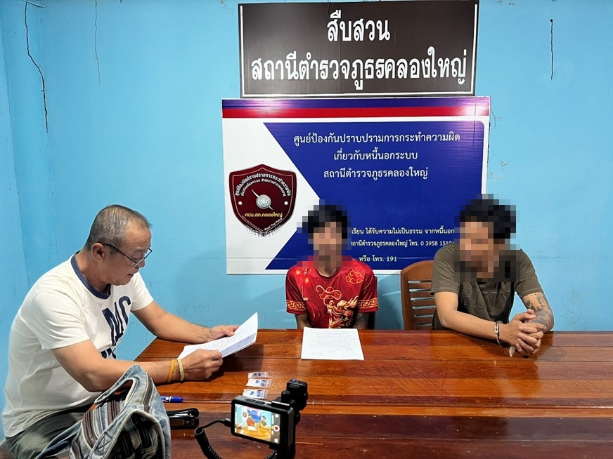
วัน เดือน ปี ที่จับกุม 24 กุมภาพันธ์ 2568 เวลา 13.45 น.
สถานที่จับกุม 35/1 ม.1 ต.หาดเล็ก อ.คลองใหญ่ จ.ตราด
ได้จับกุมผู้ต้องหา จำนวน 1 คน
1.นายชยณัฐ ที่รัก อายุ 44 ปี สัญชาติไทย เลขบัตรประจำตัวประชาชน 3-3108-00429-05-4 ที่อยู่ 35/1 ม.1 ต.หาดเล็ก อ.คลองใหญ่ จ.ตราด
พร้อมด้วยของกลาง รวมน้ำหนักไม่รวมถุง 2 ถุง ดังนี้
1.ยาเสพติดให้โทษชนิดร้ายแรง (ไอซ์) บรรจุอยู่ในถุงพลาสติกใส ชนิดเลื่อนเปิดกดปิด จำนวน 1 ถุง น้ำหนักชั่งไม่รวมถุงประมาณ 4.895 กรัม
2.ยาเสพติดให้โทษชนิดร้ายแรง (ไอซ์) บรรจุอยู่ในถุงพลาสติกใส ชนิดเลื่อนเปิดกดปิด จำนวน 1 ถุง น้ำหนักชั่งไม่รวมถุงประมาณ 4.151 กรัม
ตำแหน่งที่พบของกลาง ของกลางตามรายการที่ 1 และ 2 พบโยนทิ้งบริเวณหลังบ้านที่เกิดเหตุ
โดยกล่าวหาว่า 1.มียาเสพติดให้โทษชนิดร้ายแรง (ไอซ์)ไว้ในความครอบครองโดยผิดกฎหมาย
2.เสพยาเสพติดให้โทษชนิดร้ายแรง (ไอซ์หรือเมทแอมเฟตามีน) โดยผิดกฎหมาย

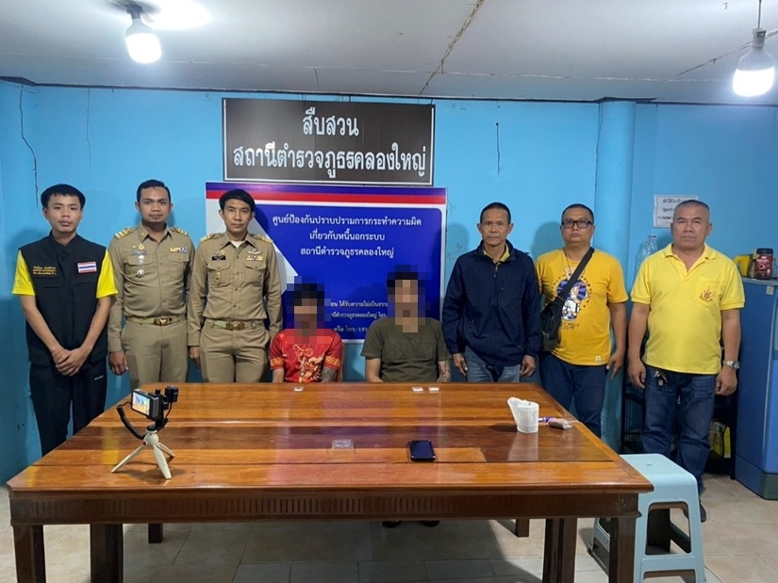

วัน เดือน ปี ที่จับกุม 24 กุมภาพันธ์ 2568 เวลา 13.30 น.
สถานที่จับกุม ถนนสาธารณะ ม.1 ต.หาดเล็ก อ.คลองใหญ่ จ.ตราด
ได้จับกุมผู้ต้องหา จำนวน 1 คน
1.นายธรรมธัช นิ่มนุช อายุ 30 ปี สัญชาติไทย เลขประจำตัวประชาชน 1-2399-00214-19-2 ที่อยู่ 73 ม.1 ต.ท่ามะกา อ.ท่ามะกา จ.กาญจนบุรี
พร้อมด้วยของกลาง และตำแหน่งที่พบของกลาง รวมน้ำหนักไม่รวมถุง 1 ถุง ดังนี้
1.ยาเสพติดให้โทษชนิดร้ายแรง (ไอซ์) บรรจุอยู่ในถุงพลาสติกใส ชนิดเลื่อนเปิดกดปิด จำนวน 1 ถุง ( พบอยู่ในถือผู้ถูกจับถืออยู่ในมือข้างซ้าย ) น้ำหนักชั่งไม่รวมถุงประมาณ 0.294 กรัม
โดยกล่าวหาว่า 1.มียาเสพติดให้โทษชนิดร้ายแรง (ไอซ์)ไว้ในความครอบครองโดยผิดกฎหมาย
2.เสพยาเสพติดให้โทษชนิดร้ายแรง (ไอซ์หรือเมทแอมเฟตามีน) โดยผิดกฎหมาย

